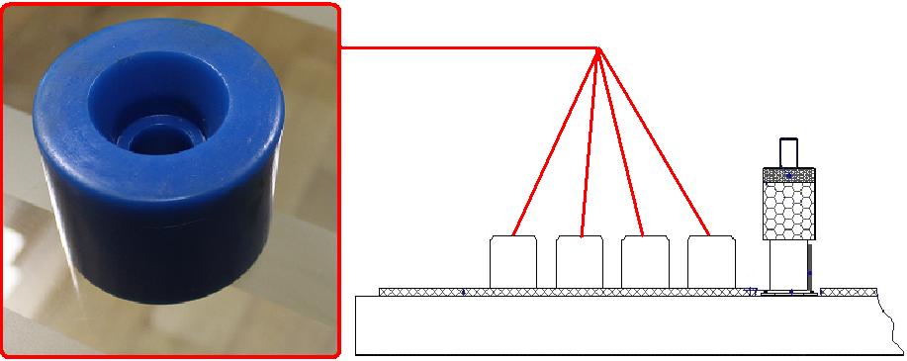

Код из 1С | Артикул | Наименование/ Бренд/  Поставщик | Технические характеристики | Габариты  Д*Ш*В,  мм | Масса,  гр | Материал | Место установки/Назначение
F0023977 |  | Ролик обкаточный D60*50mm |  | 60*15*50 |  | Пластмасса | Кромкооблицовочный станок WT 91 S/ST/SD/STD
 |  | HED

